番鸭料肉比是多少，番鸭育肥饲料配方
在我国番鸭也是极为重要的肉用鸭种，在饲养的过程当中，养殖户要重视番鸭的喂养情况与管理，番鸭自配饲料能够快速生长育肥，增加鸭子成活率，提高饲料报酬，那么，养番鸭配什么饲料?下面一起来了解一下番鸭饲料配方。
​
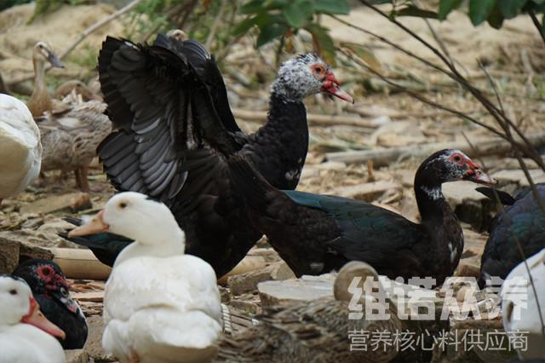
番鸭饲料自配料：
1.菜籽饼粉26%、小麦粉16%、米糠15.7%、南瓜粉8%、杂鱼粉10%、沙蚕粉6%、淀粉15%、食盐3%、维诺鸭用多维0.1%，维诺霉清多矿0.1%，维诺复合益生菌0.1%。
2.玉米46.7%、鲜贝粉14%、青虫8%、细糠10%、海螺粉14%、鸡蛋白粉3%、鱼肝油4%、维诺鸭用多维0.1%，维诺霉清多矿0.1%，维诺复合益生菌0.1%。
饲养番鸭搭配饲料简单方便，耐粗饲养生长快，抗病力强，促进番鸭营养吸收率，加快番鸭的成活率，提高产量，鸭用多维补充多种营养维生素，抗应激，增强免疫力，适口性好，充分体现番鸭营养吸收好，育肥快。

